首先对买家说一声抱歉，由于素材数量庞大，版本较低，店家工作忙碌，未能制作完美的素材包供您学习使用，还请您见谅。其实这个问题并不困难，不要惊慌，我们往往用最粗暴的方式就可以修复，按如下操作来即可。

素材用于学习交流,切勿商用,后果自负。

以这套素材为例进行说明:
看到存在缩放比例问题请不要紧张,是因为spine文件导入时缩放数值不正确所导致的，通常默认值为“1”
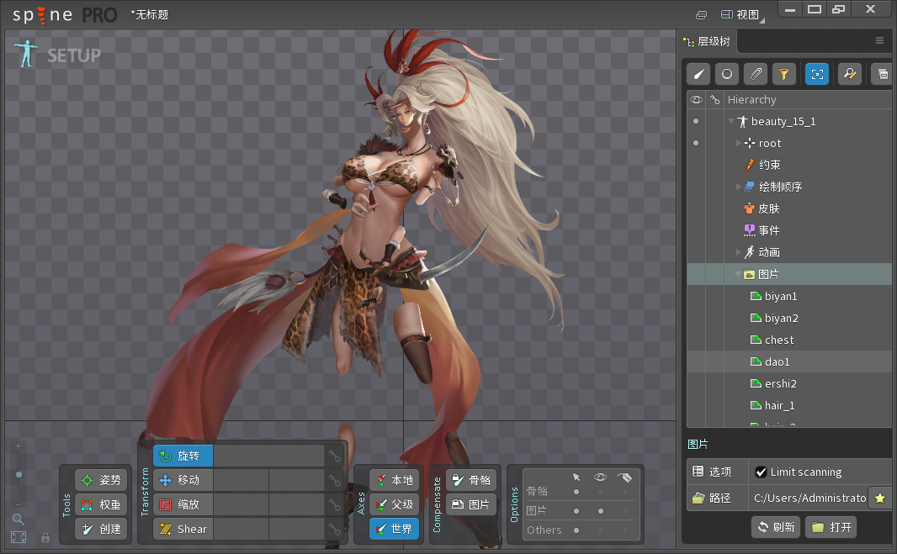
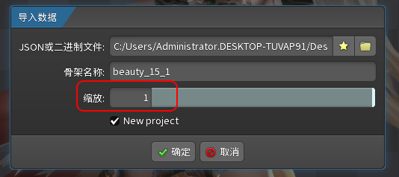

- 将素材的json文件或者skel文件拖入spine软件中,在导入数据弹窗处，在缩放栏里输入数值(通常是0-1之间的数值)，比如0.5这个中间值,来判断进一步要输入的缩放数值,是在0-0.5区间内,还是0.5-1区间内.
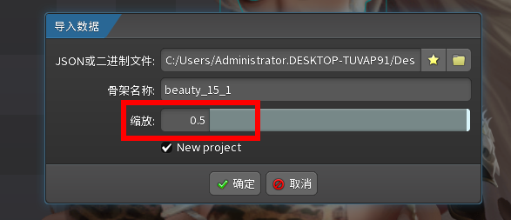

2.案例演示使用文件的缩放值恰巧是0.5,所以第一次试值直接就弄对了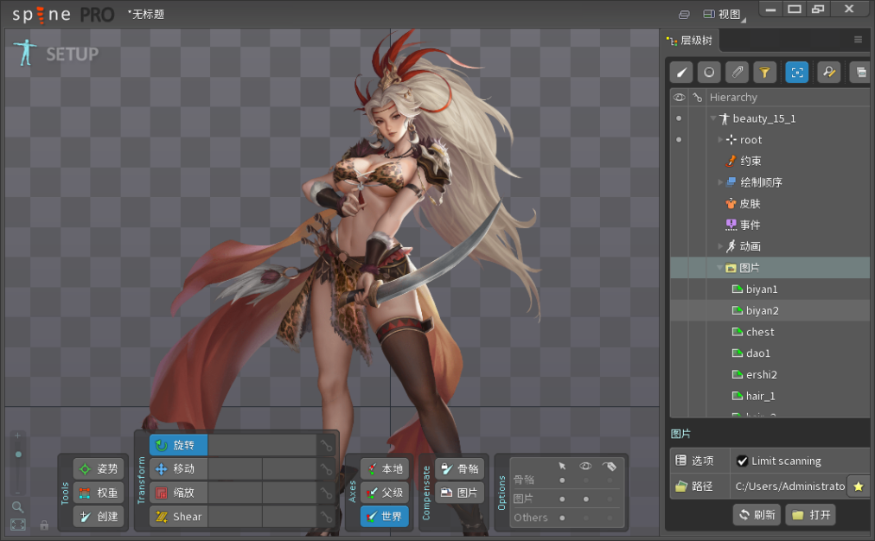
3.通常尝试个2-3次就已经趋近正确缩放值了,运气好第一次就能成.

- 试出来正确缩放值以后,记得保存新的spine文件哦，不然就白忙活了！！！

三个须知
- 此方法是为新手提供简单粗暴方法，懂spine知识可以忽略，新手如果想了解正确的方法，查看此大佬的视频教程：https://www.bilibili.com/video/BV1WC4y1i7T4/?vd_source=0483f73a40c344f991e00b4ad738a8f3

- 有些时候极个别所放的尺寸被单独调整过，这种的则需要单独对切片进行调整。
- 如果还是研究不明白，联系店家寻求解决方法。

